# Uppgift 1

**Normalisering 1.**

Tabellen följer normaliseringen då den har unika nycklar samt inga atomära fält.

**Normalisering 2.**

Mjukvara samt Mjukvarutyp är beroende av MjukvaruNR så här skapas en ny tabell med namnet Mjukvara.

Datorplacering är beroende av DatorID så här skapas en ny tabell Dator

Installationsdatum är beroende av MjukvaruNr och DatorID så här skapas en relationstabell.

**Normalisering 3.**

Följer redan normaliseringen då det inte finns några beroenden mellan icke nyckelsfält

Efter normalisering 2.

**Normalisering 4.**

Följer redan normaliseringen då det inte går att förenkla något.

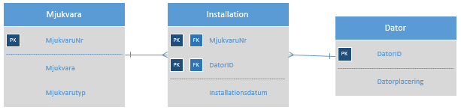

# Uppgift 2

**Förändringar**

* Relations objekten Payslip och Participation är objektifierade.
* Bryter ut fältet Phone till en egen tabell och ger tabellen Staff en fk till Phone tabellen.
* Skapar en tabell PhoneType för att kunna ge en anställd flera telefon typer.

Phone har fk från PhoneType

* Bryter ut fältet address till en egen tabell och ger tabellen staff en fk tilltabellen Address.
* Lagt till fältet StaffID_U (underställd) i tabellen Person som bestämmer hierarkin i företagets personal